
學習延伸活動：吳伯玲
공룡 택배 회사
恐龍快遞公司

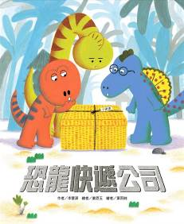
作者／李慧源 繪者／姜恩玉 譯者／葉雨純

一分鐘讀故事
住在美麗海邊村莊的三隻恐龍——暴龍、腕龍、棘龍，對於人類聽到了「包裹來了」的聲音後，高興的開門迎接包裹，感到很好奇。由於之前不曾體會過，所以牠們也好想收到包裹。
經過了漫長的等待，牠們終於想到了一個好點子，牠們決定一起成立「恐龍快遞公司」。
齊心協力創立了恐龍快遞公司後，牠們各自誠心誠意的包裝了包裹，到底牠們要送給誰包裹呢？原來牠們是自己送給自己！雖然清楚知道寄件人和收件人是誰，但是在包裝、快遞包裹時，給予的喜悅與收到包裹時的悸動，讓牠們好開心。
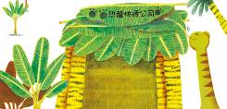
不過，棘龍在送包裹時，卻因為遺失眼鏡而迷路了！牠會發生什麼事呢？牠可以順利收到包裹嗎？

延伸活動
活動一：閱讀小達人
請小朋友看完繪本故事後，試著回答下面問題：
- 人類收到包裹喜出望外的模樣，讓三隻恐龍有什麼感覺？

- 三隻恐龍如何形容漫長的等待時間？
- 恐龍們想到了什麼好點子呢？牠們又是如何分工合作呢？
- 說一說：暴龍親送的包裹裝了什麼？收件人又是誰呢？
- 腕龍親送的包裹又裝了什麼？收件人是誰？
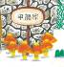
- 棘龍開開心心的打算去哪裡送包裹呢？ 送達的過程順利嗎？因為遺忘了眼鏡，導致牠將鮮魚包裹送至何處？

- 腕龍和暴龍看到棘龍因為送錯包裹感到失落，牠們想到什麼辦法呢？
- 說一說：戴上眼鏡後的棘龍，送了什麼包裹給甲龍表示歉意呢？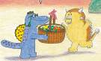
活動二：我收過印象最深刻的包裹（禮物）是……
小朋友，說說看你記憶中曾經收過哪些包裹呢？（玩具、食物等）。包裹的包裝與運送方式如何？說說你印象最深刻的是哪一種包裹？

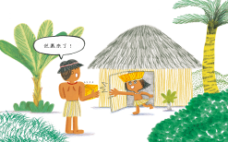


我收到的包裹有
活動三：認識故事主角恐龍
小朋友，你對繪本中出現的暴龍、腕龍、棘龍和甲龍認識有多少呢？看看以下網站的介紹，也可以把你查到有關這四種恐龍或是其他恐龍的相關知識寫或畫出來唷！
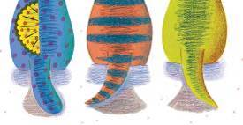
暴龍
暴龍又名霸王龍，是一種大型的肉食性恐龍，擁有大型頭顱骨，並藉由長而重的尾巴來保持平衡。相對於牠們大而強壯的後肢，暴龍的前肢非常小。科學家相信這凶猛的掠食性動物一口可以吞下230公斤的肉。暴龍的獵物的化石，包括三角龍和艾德蒙頓龍，顯示暴龍在吞食獵物時會咬碎牠們的骨頭，暴龍的糞便中也找到破碎的骨頭。進食方式則分為掠食者與食腐動物兩種看法。

腕龍
腕龍以擁有巨大的前肢和像長頸鹿樣的長頸而聞名。它可以像起重機一樣伸長脖子，從四層樓高的大樹上扯下葉子，或低頭用鑿子一樣的牙齒撕碎低矮的蕨類植物。腕龍和其他蜥腳類恐龍的區別是：它的前肢比後肢粗壯，牙齒的形狀也很特別。

棘龍
又譯為棘背龍、脊背龍。棘龍是目前已知最大型的陸生肉食性恐龍之一、也是長度最長的肉食性恐龍，但是重量卻低於暴龍或其它大型獸腳類；而棘龍因為以四肢行走，其臀高均低於其它體型相近的大型獸腳類掠食者。

甲龍
甲龍的身軀龐大如坦克，牠也幾乎和坦克一樣難以攻克。甲龍生活在現今北美洲西部，牠們用細小的葉形齒啃食植物。比起生活在相同環境的鴨嘴龍類和角龍類，甲龍的牙齒算是很少。不過在周邊是遼闊水道的溫暖平原上，甲龍有足夠的食物。

資料來源：
http://www.jurassicworld.tw/intel/tyrannosaurus-rex/
http://sf1.loxa.com.tw/084627/eXe/eXe2/david_1/__4.html
https://baike.baidu.hk/item/%E8%85%95%E9%BE%8D/1336500
https://zh.wikipedia.org/wiki/%E6%A3%98%E9%BE%8D%E5%B1%AC
https://www.natgeomedia.com/travel/article/content-5939.html

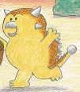

活動四：主題與「快遞」有關的繪本
小朋友，說說看你記憶中，有哪些繪本是與「快遞」有關的呢？你最喜歡哪一本呢？原因是什麼？

我聽過以「快遞」為主題的故事有： ＿＿＿＿＿＿＿＿＿＿＿＿＿＿＿＿＿＿＿＿＿＿＿＿＿＿＿＿＿＿＿＿＿＿＿＿＿＿＿＿＿＿＿＿
它內容是說＿＿＿＿＿＿＿＿＿＿＿＿＿＿＿＿＿＿＿＿＿＿＿＿＿＿＿＿＿＿＿＿＿＿＿＿＿＿＿＿＿＿＿＿＿＿＿＿＿＿＿＿＿＿＿
這喜歡這故事是因為＿＿＿＿＿＿＿＿＿＿＿＿＿＿＿＿＿＿＿＿＿＿＿＿＿＿＿＿＿＿＿＿＿＿＿＿＿＿＿＿＿＿＿＿＿＿＿＿＿＿＿

以下書封供小讀者參考
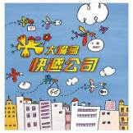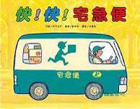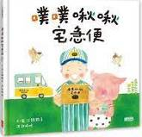

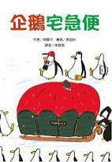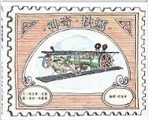

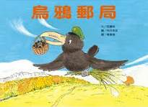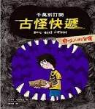
活動五：動動腦連連看
★小朋友，除了繪本中出現的四種恐龍之外，你還認識哪些恐龍呢？說說牠的名字和喜歡吃的食物，並連上正確的影子。



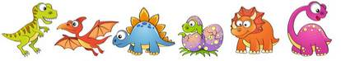

★看看以下人物的裝扮，說說他可能從事的職業並連上相關的物品。




活動六：送個包裹給恐龍
小朋友，你曾寄過包裹嗎？你知道有哪些寄送方式呢？試著畫個包裹給你想寄送的對象，如果一時想不到，就像書中的恐龍一樣，畫個包裹寄給自己吧！

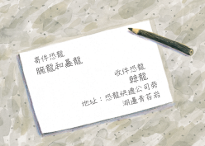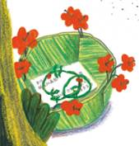

我想送給 （龍）的包裹 
是

活動七：幫幫送件人的忙
★小朋友，請你帶領郵差找到郵箱，將信件送達。

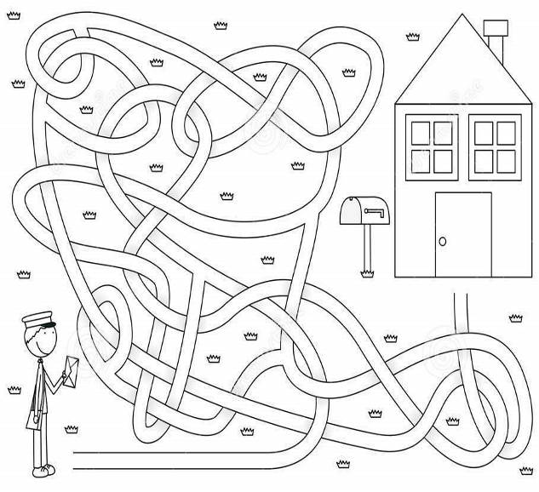

以上迷宮圖僅供參考，路徑可自行設計。

★小朋友，請你依門牌提示引領郵差找到最快捷的投遞順序。

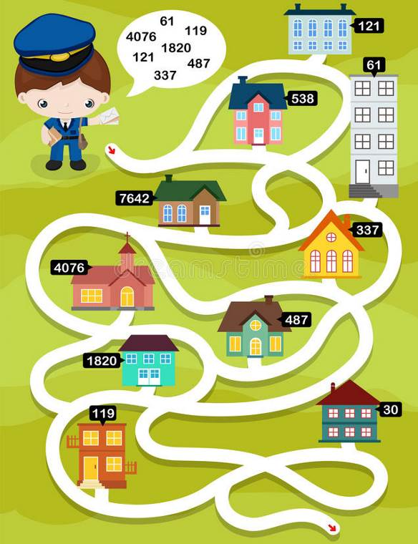

活動八：鳥瞰海岸村
小朋友，仔細觀察海岸村的平面圖，回答以下問題，將正確答案圈出來。
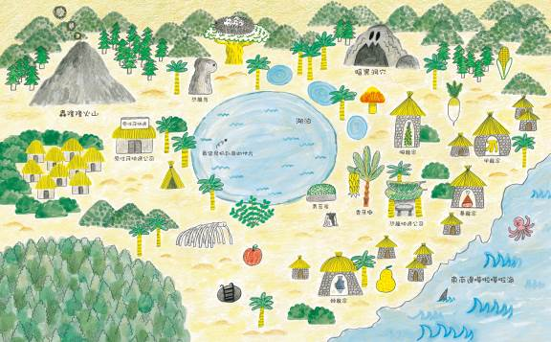

- 海岸村目前有（1 / 2 / 3 / 4 ）間快遞公司。

（2） 轟隆隆火山位在畫面中的哪裡？
（3）  是（暴龍 / 甲龍 / 腕龍 ）的家。
（4）  是（暴龍 / 甲龍 / 腕龍 ）的家。
（5） 棘龍的家有什麼符號？（/  / ）
（6） 位於（暴龍 和 甲龍 和 腕龍 ）的家中間。

